Szkoła Podstawowa im. Marii Konopnickiej
w Zespole Placówek Oświatowych
w Woli Radziszowskiej
Debata
„Gdzie trzymać pieniądze”
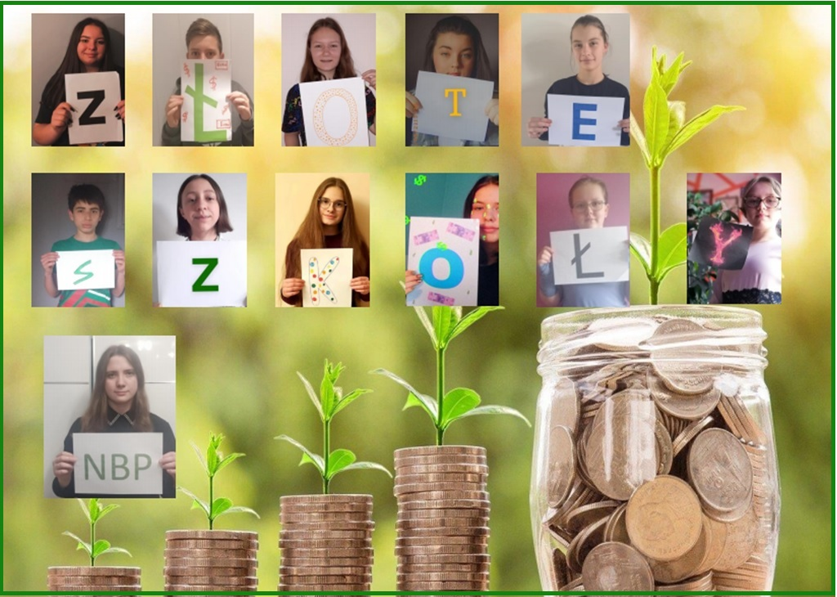
Debata odbyła się w formie online. Podczas debaty staraliśmy się znaleźć odpowiedź na pytanie, gdzie trzymać pieniądze: na koncie, czy w skarpecie?
Do debaty zaprosiliśmy Panią Sylwię Jezioro oraz Panią Marzenę Klimas, które są specjalistkami obsługi klienta w banku.
Przed spotkaniem członkowie naszej szkolnej Drużyny Ambasadorów Edukacji Ekonomicznej zapoznali się z tematem debaty. Poproszeni zostali również o sformułowanie argumentów przemawiających za ich wyborem, które wykorzystają w czasie debaty.
Na początku spotkania prowadząca przywitała uczestników i przedstawiła zaproszonych ekspertów.
O tym, że powinniśmy oszczędzać, wiemy od dziecka, od pierwszej skarbonki-świnki, którą zapewne większość z nas miała lub nadal ma. Gromadzenie oszczędności to forma zabezpieczenia na czarną godzinę. W dalszej perspektywie jest to również finansowe zabezpieczenie naszego życia na emeryturze.
I tu pojawia się pytanie: gdzie te oszczędności powinniśmy trzymać? W banku - na koncie, czy może w domu – w skarpecie? Na to pytanie próbowaliśmy znaleźć odpowiedź. Podczas rozmowy pojawiały się argumenty za trzymaniem oszczędności w skarpecie, jak i za umieszczeniem ich na rachunku bankowym.
Uczniowie mogą zacząć swoje oszczędzanie poprzez odkładanie nawet niewielkich kwot. Kieszonkowe i zaskórniaki to nie tylko świetna okazja do nauki oszczędzania, ale również pierwsze zakupowe doświadczenia.
Wiele przemawia za skorzystaniem z oferty bankowej. Małoletni od 13 do 18 roku życia mogą posiadać konto bankowe oraz kartę bankomatową, którą mogą płacić. Jest to prosta
w obsłudze i wygodna forma płacenia.
Na rachunku oszczędnościowym możemy odkładać nasze pieniądze i stworzyć tak zwaną „poduszkę finansową”, czyli zabezpieczenie na czarną godzinę. Nasze ekspertki wytłumaczyły również różnicę pomiędzy rachunkiem oszczędnościowym a lokatą.
Część osób woli trzymać oszczędności w domu. Zwiększa to ryzyko kradzieży, zagubienia gotówki. W dobie pandemii wszyscy zachęcają do przechowywania pieniędzy na rachunku w banku oraz do korzystania z płatności kartą lub online, gdyż przez banknoty łatwo rozprzestrzenia się wirus.
Kolejną kwestią do rozważenia była dostępność gotówki. Pieniądze, które mamy w domu są dostępne do naszej dyspozycji w każdej chwili. Po pieniądze, które mamy na koncie, musimy udać się osobiście do banku i je wybrać. Tak, ale te pieniądze, które mamy przy sobie, szybciej możemy wydać niż te, po które najpierw musimy się pofatygować. Łatwiej ulec pokusie, mając przy sobie. Więc może przemyślimy nasz zakup i okaże się, że jednak nie musimy ich wydać
w tym momencie.
Niektórzy podkreślali, że bank pobiera opłaty za prowadzenie konta czy kartę. Jest to prawda, ale konta i karty dla małoletnich zazwyczaj są bezpłatne, w zależności od oferty banku.
Podczas debaty padł też argument, że wirtualne pieniądze są narażone na atak hackerski. Oczywiście, coraz częściej się o tym słyszy. Często też boimy się, ze zgubimy kartę albo ktoś nam ją ukradnie. Banki zapewniają nam szereg różnorodnych form zabezpieczenia środków finansowych. Zalecane jest, aby systematycznie zmieniać hasło do bankowości elektronicznej, nie korzystać z otwartych sieci wifi na przykład płacąc zbliżeniowo za zakupy w galeriach handlowych. Dodatkowo każdy zakup zabezpieczony jest kodem, który przychodzi jako wiadomość sms, więc musimy ją ponownie potwierdzić. Można również ustalić limit płatności kartą na wypadek zgubienia bądź kradzieży karty. Oczywiście należy bezzwłocznie zablokować kartę, która nam zginęła.
Argumentem za posiadaniem konta bankowego, karty, bankowości internetowej jest też fakt, że coraz powszechniejsze stają się zakupy online. Płatności realizowane są bardzo szybko. Podczas płacenia online za domowe rachunki nie naliczane są dodatkowe opłaty, jak jest na przykład przy płatności w punktach pocztowych.
Na zakończenie uczniowie przyznali, że co prawda posiadają swoje „świnki skarbonki”, ale pomysł z własną kartą bankomatową bardzo im się spodobał. Porozmawiają ze swoimi rodzicami i być może, jeśli przedstawią swój plan oszczędzania, to przekonają rodziców do otwarcia własnego rachunku bankowego, aby zostać gigantami finansów osobistych.
Debata pozwoliła nam uporządkować naszą ekonomiczną wiedzę oraz podjąć decyzję. Umiejętność argumentowania przydaje nam się na co dzień. Każda rozmowa czy wymiana zdań to forma debaty. Debatowanie pobudza zainteresowanie światem, pozwala zdobyć nową wiedzę. Debatując, uczymy się pewności siebie oraz obrony swojego zdania. W dorosłym życiu będzie to bardzo potrzebna umiejętność, a często będziemy ją wykorzystywać w stresujących sytuacjach.

